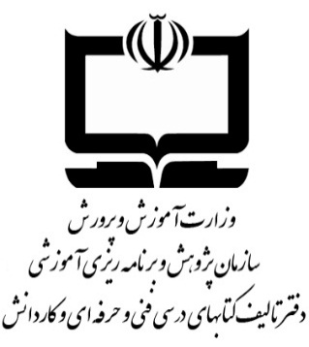
راهنمای برنامه درسی
گروه تحصیلی- حرفه ای : ساخت و تولید
رشته تحصیلی- حرفه ای: مکاترونیک

جهت تصویب در شورای عالی آموزش و پرورش

تاریخ اعتبار: ......

نگارش دوم
فهرست مطالب
مقدمه: 4
گروه ساخت و تولید 5
اهداف دوره و شاخه تحصیلی : 6
شاخه فنی و حرفه ای 6
اهمیت و ضرورت گروه ساخت و تولید 6
ویژگی‌های دانش آموزان ورودی به گروه 6
واحد حرفه های قابل احراز در گروه 6
مسیرهای هدایت تحصیلی- حرفه ای در گروه 7
شایستگی های غیر فنی در گروه 9
الزامات اجرایی برنامه درسی گروه 9
فرایند ارزشیابی و بهبود و اصلاح برنامه درسی گروه 9
رشته تحصیلی مکاترونیک 10
اهمیت و ضرورت رشته تحصیلی مکاترونیک 11
نیازسنجی آموزشی: 12
انتخاب واحد حرفه آموزشی (امکان سنجی آموزش): 13
ویژگی های دانشآموزان ورودی به رشته: 17
مسیرهای هدایت تحصیلی در رشته و گرایش در دوره کاردانی 18
مشاغل قابل احراز در رشته مکاترونیک 19
کارگر ماهر مکاترونیک 19
کمک تکنسین مکاترونیک 19
مسیرهای توسعه حرفهای رشته 20
شایستگیهای حرفهای و سطوح مورد انتظار جهت دستیابی رشته Error! Bookmark not defined.
شایستگی های غیر فنی در رشته 25
گروه بندي شايستگي هاي و كارها براي ارزشيابي 26
گروه بندي شايستگي هاي و كارها براي ارزشيابي 27
جدول دروس رشته تحصيلي-حرفه اي مكاترونیک 28
نقشه آموزش كارگر ماهر مکاترونیک سطح اول صلاحيت حرفه اي ملي L1 30
نقشه آموزش کمک تکنسین مکاترونیک سطح دوم صلاحيت حرفه اي ملي L2 31
جدول تطبیق دروس ـ شایستگیهای رشته 32
گواهی نامه و مدارك اعطایی رشته 34
نمون برگ 10-2 مدرک صلاحیت حرفه ای 34
نمون برگ 10-2 مدرک صلاحیت حرفه ای 35
اصول انتخاب راهبردهای یاددهی ـ یادگیری در رشته 36
اصول انتخاب ارزشیابی پیشرفت تحصیلی در رشته 36
صلاحیتهای حرفه ای هنر آموزان رشته 37
الزامات اجرایی برنامه درسی رشته 37
فرایند ارزشیابی و بهبود و اصلاح برنامه درسی رشته 37
اجزای بسته آموزشی دروس رشته 38

مقدمه:
امروزه غالب محصولات صنعتی تركيبي ازحوزههاي مكانيك، الكترونيك وکامپیوتر است. برخي از لوازم خانگي، ماشينهای كشاورزي، ماشينهاي اداري و تجهيزات پزشكي و آزمايشگاهي از اين گروهند. محصولات مكاترونيكي تلفيقي از اين حوزهها است. مكاترونيك علم جديدي نيست، بلكه نگاهي جديد است .
مكاترونيك از اولويتهاي نقشه جامع علمي كشور محسوب ميشود و براي جهت دادن به چرخه علم و فنآوري و نوآوري و ايفاي نقش موثر در اقتصاد و همچنين براي رشد خلاقيتهاي علمي و مهارتي و تركيب تفكر منطقي و عقلاني و روحيه جست و جوگري از اهميت بسياري برخوردار است. همچنين محصولات مكاترونيكي به منظور اجرای طرح جامع سلامت براي ساماندهي بازار محصولات و تجهيزات سلامت (تجهيزات پزشكي و آزمايشگاهي) مورد تأكيد است .
از آنجا كه هدف از طراحي برنامه درسي مكاترونيك درآموزشهاي فني و حرفهاي، پرورش استعدادهاي شغلي و ارتقاي پديدآورندگان شغلي جهت تأمين نياز دنیای کار و تربیت نیروهای متخصص مورد نیاز بازاردر این زمینه است، به همین منظور می بایست نيازسنجي و تجزيه و تحليل مشاغل بر اساس سند بينالمللي انجام گیرد. لذا با توجه به اسناد بالا دستي، از جمله سیاستهای كلي اشتغال و نقشه جامع علمي كشور، سند چشم انداز بیست ساله کشور، سند برنامه درسی ملی سیاستهای نظام آموزشهای فنی و حرفهای کشور، مرکز آمار ایران ، بخش خصوصی و ...، مشاغل نهایی حرف حوزه مكاترونيك استخراج و با حضور فعالان این حوزه فعالیت های هر شغل و مراحل کاری آنها مشخص و بر همین اساس استاندارد شایستگی حرفه و استاندارد ارزشیابی حرفه و برنامه درسي را با لحاظ نمودن مباحث روانشناختي تدوین گردید . محتوای آموزشی به گونهای تنظیم گردیده که فارغالتحصیلان این رشته بتوانند وارد بازار کار شده و با ایجاد کسب و کار، ضمن ایجاد درآمد‌زایی برای خود، با ایجاد کارآفرینی به توسعه اقتصاد کشور کمک نمایند.
امید است محتوای سند راهنمای برنامه درسی بتواند برای: برنامه ریزان آموزش فنی و حرفه ای کشور در طراحی ساختار آموزشی، مدیران آموزشی در اجرای موفق برنامه درسی، ارزشیابان در ارزشیابی محتوای برنامه درسی، پژوهشگران در بررسی کیفیت بر اساس شایستگی، کارشناسان فنی و حرفه ای در اجرای مولفه های برنامه درسی، مولفان در تهیه بسته های آموزشی، مشاوران تحصیلی در هدایت تحصیلی دانش آموزان، مدیران مدارس در اجرای برنامه درسی و هنرآموزان در انتخاب اصول راهبردهای یاددهی و یادگیری مفید واقع شده و گامی در جهت اصلاح ساختار آموزش فنی و حرفه ای کشور و شکوفایی هرچه بیشتر اقتصاد کشور برداشته شود.

گروه ساخت و تولید

اهداف دوره و شاخه تحصیلی :

شاخه فنی و حرفه ای
- اعتلاي سطح فرهنگ و شايستگي هاي پايه عمومي و پرورش ملكات و فضائل اخلاقي و بينش سياسي و اجتماعي و تربيت يكپارچه عقلي – ايماني – عملي و اخلاقي دانش آموز
- ترويج و تقويت فرهنگ كار، توليد، نوآوري و كارآفريني در كشور
- تربيت نيروي انساني متخصص، ماهر و كارآمد متناسب با نيازهاي بازار كار (فعلي و آتي) در سطوح ابتدایی و مياني مهارت مبتني بر چارچوب صلاحيت حرفه اي ملي و عدالت آموزشي
- بسترسازي به منظور هدايت و راهنمايي شغلي – تحصيلي هنرجویان

اهمیت و ضرورت گروه ساخت و تولید:

ویژگی‌های دانشآموزان ورودی به گروه :

واحد حرفه های قابل احراز در گروه

مسیرهای هدایت تحصیلی- حرفه ای در گروه :
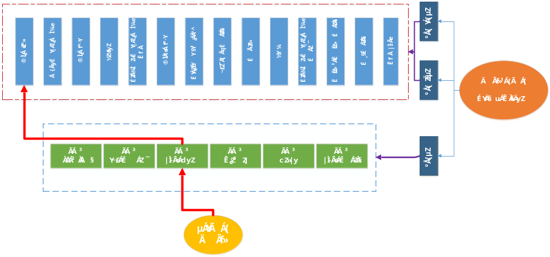

جدول دروس/ پیمانه‌های مشترک گروه


نمون برگ 4-3 دروس/پیمانه های مشترک در گروه

گروه تحصیلی |  | کد گروه تحصیلی

شماره | نام درس/پيمانه | کد درس | نوع درس | سال/ترم | ساعت تئوری | ساعت عملی | شايستگی ها فنی | شايستگی های غيرفنی
1 | تعمیر لوازم مکاترونیک |  | مشترک در گروه | دهم | 120 | 180 | 0701و0702 و0703 و0704 و 0705و0706و0101و0902و0108 | استدلال (N11) ،تفکر انتقادی (N14)،انتخاب فناوری های مناسب (N41)، مدیریت مواد و تجهیزات (N66)، نقش در تیم (N53)، مدیریت زمان (N64)،تصمیم گیری (N12)، مسئولیت پذیری(N72)، درستکاری و کسب حلال (N73)، کارآفرینی(N81)
2 | پودمان انتخابی 2 (انتخاب از گروه) |  | مشترک در گروه | دهم
3 | پودمان انتخابی 2 (انتخاب از گروه) |  | مشترک در گروه | دهم
4
5

شایستگی های غیر فنی در گروه

الزامات اجرایی برنامه درسی گروه
بر اساس بند 14 برنامه درسی ملی ایران و سند طراحی مفهومی و مشخصات گروه تحصیلی – حرفه ای باید تعیین گردد.

فرایند ارزشیابی و بهبود و اصلاح برنامه درسی گروه

رشته تحصیلی مکاترونیک

اهمیت و ضرورت رشته تحصیلی مکاترونیک :
پيشرفت روز افزون علوم و فناوري اطلاعات و الكترونيك، به خصوص الكترونيك قدرت و ريزپردازندهها و همچنين سيستمهاي هوشمند، به همراه ضرورت جدي به توليد محصولات صنعتي با كيفيت بهتر و هزينه كمتر و زمان توليد كوتاهتر، افق جديدي را در طراحي و ساخت محصولات مكاترونيكي پديد آورده است.
مكاترونيك يك تفكر جديد در طراحي و توليد محصولات صنعتي است كه به صنعت اجازه ميدهد تا با يكپارچهسازي حوزههاي تخصصي يادشده به خلق محصولات با كيفيت بينديشند.
باتوجه به گسترش و رشد سريع تغيرات فناوري و پيچيدگيهاي دنياي كار، نياز به نيروهاي ماهر مكاترونيك (در زمينههاي نصب و راهاندازي، تعمير و نگهداري) پيش از پيش اهميت يافته است.
نكته مهم و اساسي در آموزش مكاترونيك اين است كه يك كارگر ماهر مكاترونيك بايد داراي تواناييهاي چند حوزهاي باشد و داشتن تسلط بر اصول اساسي مكانيك، الكترونيك و كامپيوتر براي او ضروريست و درنهايت بايد در اين حوزهها قابليت تجمیع و يكپارچهسازي آنها را داشته باشد.
با همانديشي و مصاحبه با خبرگان بازاركار، بر ضرورت تربيت نيروي انساني درحرفه كارگر ماهر مكاترونيك در زمينههاي فوق براي لوازم خانگي مدرن هم در خط توليد و هم در مراکز خدمات پس از فروش مورد تأكيد بود. ضمناً اين مهم در حرفه تكنسين در همان زمينهها براي تجهيزات پزشكي و آزمايشگاهي كه در طرح جامع سلامت هم اشاره شده ضرورت دارد. با توجه به وجود بيش از چهار هزار آزمايشگاه فعال دولتي و خصوصي دركشور و بيمارستانها و از سوي ديگر دانشآموختگان مهندسي پزشكي و برق براي پذيرش مسئوليت انجام وظيفه از مهارت لازم برخوردار نيستند بنابراين آموزش و تربيت تكنسين ماهر در كنار كادر درماني و مراقبت جهت استفاده بهينه از تجهيزات و ممانعت از ايجاد وقفه در فرآيند درمان امري ضروري و اجتناب ناپذير است .

نیازسنجی آموزشی:
کشور ایران جز جوامع در حال پیشرفت محسوب می‌شود که یکی از نمودهای پیشرفت در چنین جوامعی صنایع آن کشور است. در کشور ایران به دلیل نداشتن نیروی انسانی در تراز تکنسین مکاترونیک در بسیاری از بخش ها هنوز نتوانسته با افراد تک حوزه ای (مکانیک- الکترونیک- کامپیوتر) مشکلات خود را رفع نماید. بر اساس سند نقشه جامع علمی کشور در اولویت اول انرژی های نو و تجدیدپذیر به عنوان یکی از تکالیف کاری و رشته مکاترونیک در اولویت دوم این سند می باشد که نشان دهنده رشد این صنعت در سال‌های آینده خواهد بود. به همین نسبت صنعت خدمات پس از فروش و تعداد تعمیرکاران و فعالان تعمیر و نگهداری محصولات مکاترونیکی نیز رشد کرده و قشر عظیمی از نیروهای کار کشور را به خود اختصاص خواهد داد.
با توجه به پیشرفت سریع تکنولوژی در صنایع لوازم خانگی مدرن، تجهیزات پزشکی و تجهیزات آزمایشگاهی، وجود کارگران و تکنسین‌های ماهر و تحصیل کرده به خوبی احساس می‌شود که سهم زیادی از تربیت چنین نیروهایی بر عهده نظام آموزش فنی و حرفه‌ای آموزش و پرورش می‌باشد. طبق اظهارات کارشناسان تجهیزات پزشکی، افراد با مدارک تحصیلی بالا بیشتر تمایل به نصب و راه اندازی و تعمیر و نگهداری دستگاه های MRI ،... را دارند و برای این فعالیت در دستگاه های سطح پایین تمایلی ندارند. بر همین اساس این دستگاه ها به مرور از کالیبره خود خارج و کارآیی لازم را نخواهند داشت و یا بیمارستان ها آن را از رده خارج نموده ودستگاه های مدرن تر خریداری می نمایند که این خود باعث تحمیل هزینه به بخش درمان خواهد شد.
بر اساس مطالعات بین المللی تا سال 2022 میلادی مشاغل مربوط به مکاترونیک به طور متوسط حدود 7/27% رشد خواهند داشت.
طبق نظر کارشناسان، بر اساس میزان وجود محصولات مکاترونیکی خانگی و اداری در سال های آینده در کشور، مشاغل مرتبط با تعمیرات این گونه محصولات رشد قابل ملاحظه‌ای خواهد داشت و این رشد به مراتب بیشتر از رشد جهانی آن خواهد بود. بر همین اساس روند رشد مشاغل مربوط به این حوزه بر اساس نظر خبرگان و کارشناسان تا سال 1405 حدود 3/56% پیش بینی می‌شود.
بررسی مطالعات بین المللی، نظر کارشناسان مکاترونیک و روند رشد تولیدات داخلی این محصولات و مقایسه نتایج آنها نشان می‌دهد که رشد مشاغل این حوزه در کشور نسبت به آمارهای بین المللی بیشتر بوده و می‌توان نظر خبرگان را در این خصوص محتمل‌تر دانست. بر همین اساس، روند رشد تعداد مشاغل نصب و راه اندازی تعمیرات محصولات مکاترونیکی برای سال 1405 در حدود 9/48% پیش بینی می‌شود.
با توجه به موارد عنوان شده می‌توان چشم انداز وسیعی پیش روی رشته مکاترونیک متصور شد که توجه به گسترش این رشته در آموزش فنی و حرفه‌ای کشور را بیش از پیش متذکر می‌گردد.

انتخاب واحد حرفه آموزشی (امکان سنجی آموزش):


نمون برگ 3-1 مرحله دوم دنیای آموزش- انتخاب حرفه جهت آموزش
در دوره متوسطه دوم
گروه فرعی حرفه: | 731 | کد88:
گروه فرعی حرفه: | 731 | کد 08:
واحد حرفه: | 7311 | کد88:
واحد حرفه: | 7311 | کد 08:

الف: امکان سنجی آموزش واحد حرفه
1 نیاز بازار کار کشور
  کم | متوسط | بالا | خیلی بالا
2 نقش آموزش و پرورش در تربیت نیروی کار ماهر
  کم | متوسط | بالا | خیلی بالا
3-هزینه تامین تجهیزات/فضا
  کم | متوسط | بالا | خیلی بالا
4-سرعت بروز تغییرات در حرفه در دنیای کار
  کم | متوسط | بالا | خیلی بالا
5-نقش بخش دولتی در تربیت نیروی کار ماهر
  کم | متوسط | بالا | خیلی بالا
6-آمادگی آموزش و پرورش در تربیت در وضع موجود
  کم | متوسط | بالا | خیلی بالا
7-هزینه تامین بروز رسانی مربی دارای صلاحیت
  کم | متوسط | بالا | خیلی بالا
8- میزان تاثیر گذاری در خودکفایی کشور
  کم | متوسط | بالا | خیلی بالا
9- میزان مزیت اقتصادی بخش های اصلی مرتبط با حرفه در کشور
  کم | متوسط | بالا | خیلی بالا
10- میزان جذب دانش آموختگان دوره های قبلی
  کم | متوسط | بالا | خیلی بالا
ب: انتخاب واحد حرفه جهت آموزش
در دوره متوسطه دوم آموزش داده شود: بلی خیر |  | شاخه فنی و حرفه ای شاخه کاردانش
نیاز بازار کار به کارگر ماهر وکمک تکنسین مکاترونیک دلیلی بر توجه به این رشته میان رشته ای خواهد بود.از طرف دیگر با توجه به تکلیف آموزش و پرورش در آموزش های رسمی برای این قشر سنی ،اهمیت این رشته مشخص می گردد .از سویی دیگر تاسیس این رشته به دلیل وجود رشته های مستقلی همچون الکترونیک ،الکتروتکنیک و ساخت تولید در هنرستان های کشور هزینه زیادی به سیستم تحمیل نخواهد شد.با توجه به اینکه تغییرات و پیشرفت در تولیدات مکاترونیکی زیاد می باشد تربیت هنرآموزان با دانش پایه (اصول کلی محصولات مکاترونیکی)اهمیت زیادی خواهد داشت. تربیت کارگران و کمک تکنسین های ماهر در این رشته سبب خود کفائی کشور در زمینه تعمیر و نگهداری سیستم های مکاترونیکی خواهد بود .

اهداف تفصيلي برنامه هاي درسي و تربيتي دورة متوسطه فني و حرفه اي و كاردانش(مرحله دوم)- رشته مکاترونیک

عرصه  عناصر |  | رابطه با خويشتن  (روح ،روان وجسم) | رابطه با خدا  (صفات خدا،آيات تكويني،تشريعي،انبياءواولياي الهي) |  | رابطه با خلق خدا(ساير انسان ها)  (خانواده،دوستان،همسايگان،محله،شهر،استان و جهان) | رابطه با خلقت  (1-طبيعت:زمين،آب،فضا،محيط زيست و...2- ماوراء طبيعت:حيات ابدي،جهان آخرت، ملائكه و...)
تعقل،تفكر و انديشه ورزي  (تامل، استدلال، استنباط، تجزيه و تحليل ،توجه ،تدبر، نقد ،كشف ،درك، حكمت،خلاقيت و پژوهش) |  | - علايق و استعدادهاي فردي خود را در مشاغل مربوط به مكاترونيك ارزيابي ميكند.  - با توجه به فرآيند نصب و راهاندازي محصولات مكاترونيك به خلاقيت و خودباوري توجه دارد.  5-درمسايل موجود در حرفه كارگر ماهر مكاترونيك و كمك تكنيسين مكاترونيك بصيرت دارد. | - پیرامون ارتباط مؤثر با خدا را برای انجام دستورات الهي در زندگي تدبر ميكند.  - به يادگيري مادام العمر در زندگي سعادتمندانه انبياء توجه ميكند.  5-در آيات الهي درباره ارزش كار كارگر و تكنيسين مكاترونيك تفكر ميكند. |  | - به اخلاق حرفهاي در ارائه خدمات به مشتريان محصولات مكاترونيكي تفكر ميكند.  - در انجام خدمات پس از فروش محصولات مكاترونيكي به مشتريان تدبر ميكند.  - عيوب حادث شده در بخشهاي هيدروليك سيستمهاي مكاترونيكي را تجزيه و تحليل ميكند. | - آخرين استانداردهاي HSE در مراكز خدمات پس از فروش محصولات مكاترونيكي را ارزيابي ميكند.  - در حفظ محيط زيست در هنگام كار در خطوط اتوماسيون صنعتي به طور خردورزانه استدلال ميكند.  - روشهاي صرفهجويي در مصرف آب را در نصب و راهاندازي محصولات مكاترونيكي خانگي تدبر ميكند.
ایمان و باور  (پذيرش، تعبد،التزام قلبي) |  | - به اخلاق حرفهاي و نصب تجهيزات هوشمند ساختمان ايمان دارد.  - به مسئوليتپذيري در انجام تعمير و نگهداري تجهيزات سرمايشي و گرمايشي اعتقاد دارد.  - به توانايي خود در ساخت تجهيزات مكاترونيكي باور دارد. |  | - با نگرش سيستمي به نقش خدا در انجام امور محوله كارگر ماهر مكاترونيك ايمان دارد.  - با نشاط به تأثير توكل به خدا در تكاليف كاري كارگر ماهر مكاترونيك باور دارد.  - به حضور خدا در انجام صحيح كارهاي موجود در حرفه كارگر ماهر مكاترونيك و كمك تكنيسين مكاترونيك التزام قلبي دارد. | - به اخلاق حرفهاي در ادامه خدمات پس از فروش محصولات مكاترونيكي التزام دارد.  - به خيرخواهي و مسئوليتپذيري در تعمير و نگهداري محصولات مكاترونيكي باور دارد.  به رضايت مشتري در خدمات مورد سفارش در مديريت هوشمند ساختمان التزام قلبي دارد. | - به پرهيزكاري درحفظ محيط زيست هنگام نصب و راهاندازي محصولات مكاترونيكي التزام دارد.  - به مسئوليتپذيري در توسعه پايدار اعتقاد دارد.  - به نقش مؤثر كارگر و تكنيسين محصولات مكاترونيك در تغیيرات مخرب محيط زيست قائل است .
 | علم  (كسب معرفت شناخت، بصيرت و آگاهي) | - به نگرش سيستمي در تعمير و نگهداري محصولات مكاترونيكي علم دارد.  - به خلاقيت در وظايف كارگر ماهر مكاترونيك آگاهي دارد.  5-به وظايف و مراحل كاري حرفه كارگر ماهر و تکنسین مكاترونيك معرفت دارد. |  | - به احكام اسلام در پذيرش مسئوليت علم دارد  - به صفت عدالت جويي خداوند در كسب علوم مكاترونيك معرفت دارد  5-به احكام الهي درزمينه كار و فعاليت اقتصادي در حرفه كارگر ماهر و تكنيسين مكاترونيك معرفت دارد. | - نسبت به تأثير كسب و كار مكاترونيك در رونق اقتصادي كشور بصيرت دارد.  - به اثرات بلند همتي در مناسبات اجتماعي محیط كار خدمات پس از فروش محصولات مكاترونيكي معرفت دارد.  5-به مشاغل خدمات پس از فروش محصولات مكاترونيكي متناسب با توسعه حرفهاي شناخت دارد. | - به روشهاي كسب اطلاعات در زمينه بازيافت مواد مصرفي معرفت دارد.  - به روشهاي كاربرد فناوري در تحقق توسعه پايدار در محصولات مكاترونيكي بصيرت دارد.  5-به اهميت درج برچسب انرژي در محصولات مكاترونيكي آگاهي دارد.
 | عمل  (كار،تلاش،اطاعت،عبادت،  مجاهدت،كارآفريني،مهارت و...) | - كارگرو تكنيسين مكاترونيك فن آوري را در كليه مراحل نصب و راهاندازي، تعمير و نگهداري محصولات مكاترونيكي به كار ميگيرد.  - خلاقيت را در نصب تجهيزات ساختمان هوشمند را به كار ميگيرد.  5-مهارتهای تخصصي را در تعمير و نگهداري تجهيزات هيدروليك و پنوماتیک به كار گيرد. |  | - احكام اسلامي اخلاق حرفهاي را در مراحل كاري نصب و راه اندازي محصولات مكاترونيكي به كار ميگيرد.  - صفات خدا در تعمير و نگهداري مكاترونيكي متجلي مينمايد.  5-به حقوق الهي در تمام ابعاد حرفه كارگر و تكنيسين مكاترونيك عمل مي نمايد. | - شيوههاي مختلف ارتباط مؤثر با مشتریان لوازم خانگي مكاترونيكي را به كار گيرد.  - خلاقيت را در نصب و راه اندازي محصولات مكاترونيكي مشتريان به كار گيرد.  - کارگر ماهر مکاترونیک با تکنسین خط تولید مشارکت دارد. | - فناوريهاي نوين را در خط توليد محصولات مكاترونيكي به نحوه به كار گيرد تا به محيط زيست آسيب نرسد.  - قوانين HSE را در بهره برداري از محصولات مكاترونيكي به كارميگيرد.  5-اصول زيست محيطي را در حرفه كارگرماهر و كمك تكنيسين مكاترونيك به كار ميگيرد.
 | اخلاق  (تزكيه،عاطفه و ملكات نفساني) | - در تعمير و نگهداري محصولات مكاترونيكي اخلاق حرفه اي را رعايت كند.  - به كار و معاش حلال و داشتن روحيه تلاش مستمر برای نصب و راهاندازي محصولات مكاترونيكي ارزش قائل باشد.  - در حرفه كارگر ماهر و كمك تكنيسين مكاترونيك از تجهيزات و ادوات بهينه استفاده نمايد. |  | - در كارآفريني، كسب و كار حلال تقواي الهي را پيشه نمايد.  - براي صفت عدل الهي در انجام تكاليف كاري مكاترونيك ارزش قائل است.  5-انجام وظايف حرفه كارگر ماهر و كمك تكنيسين مكاترونيك را عبادت تلقي نمايد. | - به حقوق همكاران در ارتباط موثر و كار تيمي در حرفه مكاترونيك پايبند باشد.  - براي روحيه تعاون و جمع گرايي درانجام وظايف شغلي مكاترونيك ارزش قائل باشد.  5-وظايف محوله در حرفه كارگرماهر و كمك تكنيسين مکاترونیک در قبال مشتریان را با دقت و تعهد انجام مي دهد. | - به استفاده از علوم و فناوريهاي نوين در ارتقاء سطح مصرف انرژي در محصولات مكاترونيكي التزام دارد.  - براي مخلوقات هستي و محيط زيست در تعمير و نگهداري محصولات مكاترونيكي ارزش قائل است.  5-به محيط كار سالم و آراسته در حرفه كارگر ماهر مكاترونيك و تكنيسين مكاترونيك باور دارد.

ویژگی های دانشآموزان ورودی به رشته:

کارگران ماهر مکاترونیک:
- علاقه به تحصیل در رشته مکاترونیک
- تواناییهای شناختی (درک شفاهی- بیان شفاهی- بیان نوشتاری- درک نوشتاری)
- توانایی ادراکی (تعیین موقعیت در محیط و درک وضعیت)
- توانایی رون حرکتی (هماهنگی اعضای حرکتی- آمادگی دست و بازو)
- توانایی فیزیکی (قوت جسمانی- انعطاف پذیری اعضای بدن- تعادل جسمی)
- توانایی حسی (توانایی دیدن اشیاء در نزدیک و دور- توانایی تشخیص رنگ- حساسیت شنوایی)
- مهارتهای پایه (صحبت کردن- نوشتن- گوش دادن فعال- درک مطلب)

کمک تکنسینهای مکاترونیک:
- تواناییهای شناختی (ارائه نظر در زمان بروز اشتباه- استدلال قیاسی- نظم دهی اطلاعات- توانایی حفظ مطالب)
- توانایی ادراکی (مقایسه شباهت ها و تفاوت ها- تمرکز روی کار)
- توانایی روان حرکتی (چابکی دست و انگشتان جهت انجام کار)
- توانایی فیزیکی (انجام دادن عملیات کارگاهی در زمان طولانی)
- توانایی حسی (توانایی تمرکز بر منبع شنوایی- توانایی در تعیین و فهم گفتار شخص دیگر)
- مهارتهای پایه (صحبت کردن- نوشتن- گوش دادن فعال- درک مطلب)
- فرآیند (تفکر انتقادی- پایش)

مسیرهای هدایت تحصیلی در رشته و گرایش در دوره کاردانی:

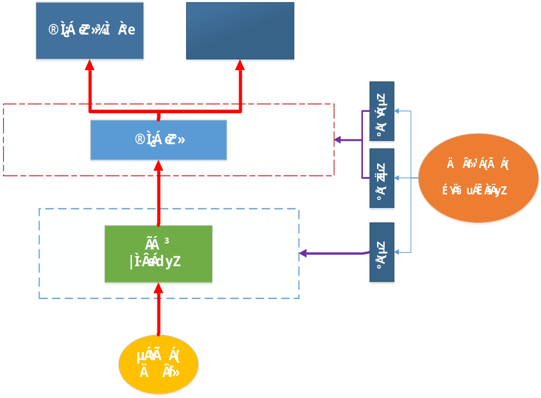

مشاغل قابل احراز در رشته مکاترونیک

کارگر ماهر مکاترونیک  کد حرفه: 74210191 | کمک تکنسین مکاترونیک  کد حرفه: 73110292
  ردیف | نام گروه کاری/شغل
  1 | پرداخت کار دستی
  2 | مونتاژ كار ساده
  3 | سازنده تخت های بیمارستان
  4 | تعمیرکار کولر آبی مکاترونیکی
  5 | تعمیرکارچرخ خیاطی
  6 | جوشکارگاز
  7 | تعمیرکار لوازم خانگی سردکننده
  8 | تعمیرکار لوازم خانگی گردنده
  9 | تعميرکار ساکشن بیمارستان
  10 | نصاب آبگرمکن های خورشیدی
  11 | نقشه خوان سیستم های مکانیکی
  12 | تراشکار درجه 2
  13 | فرزکار درجه 2
  14 | نقشه خوان سیستم های الکتریکی
  15 | سرویس و نگهداری ماشین های اداری
  ردیف | نام گروه کاری/شغل
  1 | نقشه خوان سیستم های هیدرولیکی والکتروهیدرولیکی
  2 | تعمیرکار سیستم های هیدرولیک
  3 | تعمیرکار سیستم های پنوماتیک
  4 | تعمیرکار یونیت دندان پزشکی
  5 | نقشه خوان سیستم های مکاترونیکی
  6 | نصاب لوازم حفاظتی دزدگیر
  7 | نصاب لوازم حفاظتی اعلام حریق
  8 | نصاب دستگاه‌هاي مرتبط با فناوري اطلاعات(شبکه باسیم)
  9 | نصاب سیستم‌های ایمنی و حفاظتی(دوربین مداربسته)
  10 | نصاب سیستم های هوشمند ساختمان
  11 | طراح شبکه های ارتباطی بی سیم و با سیم
  12 | طراح و تحلیلگر مدارات میکرو کنترلر
  13 | کارور PLC
  14 | نصاب محرکهای الکتریکی (درایورها)
  15 | تعمیر کار دستگاه الکتروکاردیوگراف

مسیرهای توسعه حرفهای رشته:

تکنسین ارشد ربات
31190394
تکنسین ارشد برق
31130294
تکنسین ارشد تجهیزات پزشکی
31190194
تکنسین ارشدمکاترونیک تولید صنعتی
31190394
تکنسین ارشدماشین آلات
31440494

تکنسین تجهیزات پزشکی
31190193
CNCتکنسین
31150593
تکنسین ماشین های کشاورزی مکاترونیکی
31440893
تکنسین تجهیزات حمل ونقل مکاترونیکی
31150993

تکنسین مکاترونیک تولید صنعتی
31190693
تکنسین ربات
31140493
تکنسین مکاترونیک خودرو
31150793
تکنسین الکترونیک
31130393
تکنسین برق
31130293

کمک تکنسین تولید صنعتی
74210292
کمک تکنسین محصولات مکاترونیکی
73110192

کارگر ماهر مکاترونیک
74210191

شایستگیهای حرفهای و عمومی و سطوح مورد انتظار جهت دستیابی رشته :
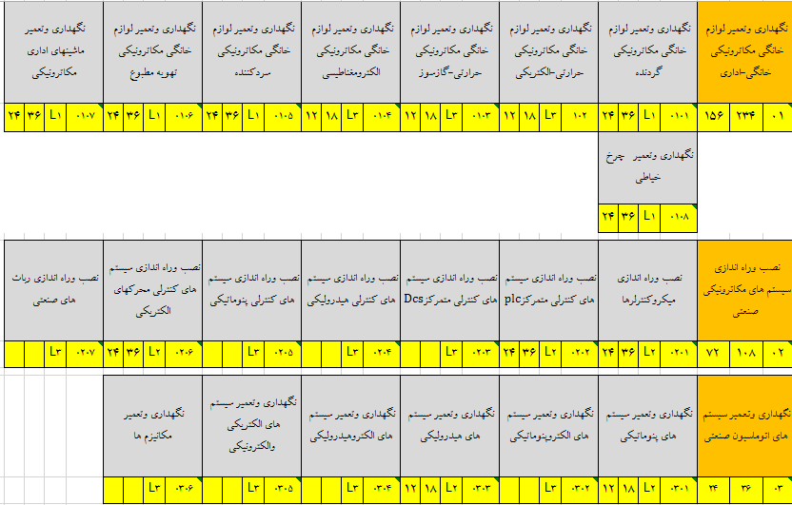
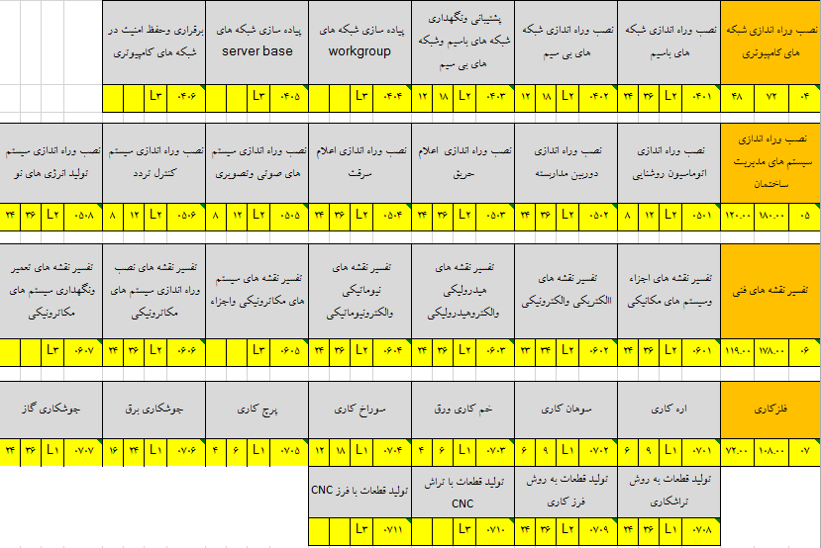
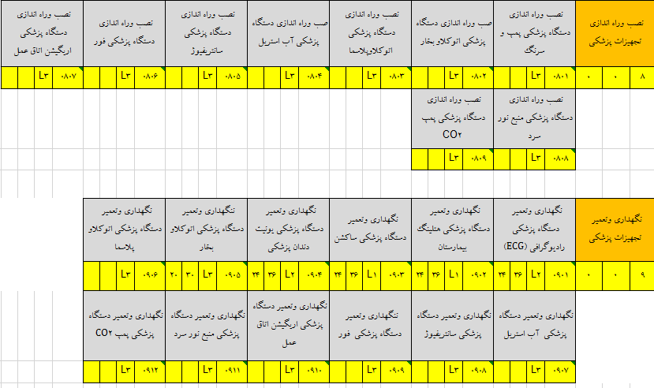
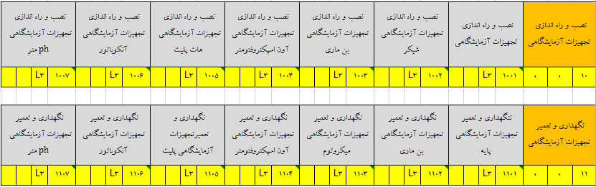

شایستگی های غیر فنی در رشته

1- انتخاب فناوری های مناسب (N41)
2- نگهداری فناوری های بکارگرفته شده (N43)
3- مسئولیت پذیری (N72)
4- درستکاری و کسب حلال (N73)
5- مدیریت زمان (N64)
6- تصمیم گیری (N12)
7- تعالی فردی (N71)
8- مدیریت کارها و پروژه ها (N62)
9- تفکر خلاق (N15)
10- نقش در تیم (N53)
11- تفکر انتقادی (N14)
12- آموزش دیگران (N57)
13- جمع آوری و گرد آوری اطلاعات (N31)
14- کارآفرینی (N81)

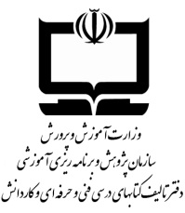 |  | گروه بندي شايستگي هاي و كارها براي ارزشيابي
 |  | دنیای کار-مرحله هفتم: گروه بندي کارها
 |  | نمون برگ 7-1 گروه بندي کارها
 |  |  |  |  |  | صفحه از
نام حرفه: | کارگران ماهر مکاترونیک |  | کد: | 74210191 | سطح: |  | L1
نام شغل: تعمیرکار ماشین های اداری |  |  | نام شغل: نقشه خوان سیستم های الکتریکی |  |  | نام شغل: فرزکار ساده |  |  | نام شغل: تراشکار ساده |  |  | *نام شغل: نقشه خوان سیستم های مکانیکی |  |  | نوبت سوم
کد شغل: 731145 |  |  | کد شغل: 731144 |  |  | کد شغل: 731143 |  |  | کد شغل: 731142 |  |  | کد شغل: 731141 |  |  | نوبت سوم
کد کارها: 0107 |  |  | کد کارها: 0606 |  |  | کد کارها: 0709 |  |  | کد کارها: 0708 |  |  | کد کارها: 0601 |  |  | نوبت سوم
واحد: 2 | زمان: 60 |  | واحد: 2 | زمان: 60 |  | واحد: 2 | زمان: 60 |  | واحد: 2 | زمان: 60 |  | واحد: 2 | زمان: 60 |  | نوبت سوم
نام شغل: نصاب آبگرمکن خورشیدی |  |  | نام شغل: تعمیرکارساکشن بیمارستان |  |  | نام شغل: تعمیرکار لباسشویی |  |  | نام شغل: تعمیرکار یخچال |  |  | نام شغل: جوشکارگاز |  |  | نوبت دوم
کد شغل: 731140 |  |  | کد شغل: 731139 |  |  | کد شغل: 731138 |  |  | کد شغل: 731137 |  |  | کد شغل: 731136 |  |  | نوبت دوم
کد کارها: 0508 |  |  | کد کارها: 0903 |  |  | کد کارها: 0101 |  |  | کد کارها: 0105 |  |  | کد کارها: 0707 |  |  | نوبت دوم
واحد: 2 | زمان: 60 |  | واحد: 5/1 | زمان: 60 |  | واحد: 5/2 | زمان: 60 |  | واحد: 5/2 | زمان: 60 |  | واحد: 2 | زمان: 60 |  | نوبت دوم
نام شغل: تعمیرکارچرخ خیاطی |  |  | نام شغل: تعمیرکار کولرآبی |  |  | نام شغل: سازنده تخت های بیمارستان |  |  | نام شغل: مونتاژکار ساده |  |  | نام شغل: پرداخت کار ساده |  |  | نوبت اول
کد شغل: 731135 |  |  | کد شغل: 731134 |  |  | کد شغل: 731133 |  |  | کد شغل: 731132 |  |  | کد شغل: 731131 |  |  | نوبت اول
کد کارها: 0108 |  |  | کد کارها: 0106 |  |  | کد کارها: 0902 |  |  | کد کارها: 0703و0705و0706 |  |  | کد کارها: 0701و0702و0704 |  |  | نوبت اول
واحد: 2 | زمان: 60 |  | واحد: 2 | زمان: 60 |  | واحد: 1 | زمان: 60 |  | واحد: 5/2 | زمان: 60 |  | واحد: 2 | زمان: 60 |  | نوبت اول
*عناوین گروههای کاری و کدهای آنها بر اساس مشاغل ذیل هر واحد حرفه در فرم 1-6 استفاده گردد.

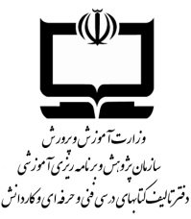 |  | گروه بندي شايستگي هاي و كارها براي ارزشيابي
 |  | دنیای کار-مرحله هفتم: گروه بندي کارها
 |  | نمون برگ 7-1 گروه بندي کارها
 |  |  |  |  |  | صفحه از
نام حرفه: | کمک تکنسین های مکاترونیک |  | کد: | 72310192 | سطح: |  | L2
نام شغل: تعمیر کار دستگاه الکتروکاردیوگراف |  |  | نام شغل: نصاب محرکهای الکتریکی (درایورها) |  |  | نام شغل: کارور PLC |  |  | نام شغل: طراح و تحلیلگر مدارات میکرو کنترلر |  |  | *نام شغل: طراح شبکه های ارتباطی بی سیم و با سیم |  |  | نوبت سوم
کد شغل: 742145 |  |  | کد شغل: 742144 |  |  | کد شغل: 742143 |  |  | کد شغل: 742142 |  |  | کد شغل: 742141 |  |  | نوبت سوم
کد کارها: 0901 |  |  | کد کارها: 0206 |  |  | کد کارها: 0202 |  |  | کد کارها: 0201 |  |  | کد کارها: 0403 و 0402 |  |  | نوبت سوم
واحد: 5/1 | زمان: 60 |  | واحد: 2 | زمان: 60 |  | واحد: 2 | زمان: 60 |  | واحد: 2 | زمان: 60 |  | واحد: 3 | زمان: 60 |  | نوبت سوم
نام شغل: نصاب سیستم های هوشمند ساختمان |  |  | نام شغل: نصاب سیستم‌های ایمنی و حفاظتی(دوربین مداربسته) |  |  | نام شغل: نصاب دستگاه‌هاي مرتبط با فناوري اطلاعات(شبکه باسیم) |  |  | نام شغل: نصاب لوازم حفاظتی اعلام حریق |  |  | نام شغل: نصاب لوازم حفاظتی دزدگیر |  |  | نوبت دوم
کد شغل: 742140 |  |  | کد شغل: 742139 |  |  | کد شغل: 742138 |  |  | کد شغل: 742137 |  |  | کد شغل: 742136 |  |  | نوبت دوم
کد کارها: 0501و0505و0506 |  |  | کد کارها: 0502 |  |  | کد کارها: 0401 |  |  | کد کارها: 0503 |  |  | کد کارها: 0504 |  |  | نوبت دوم
واحد: 3 | زمان: 60 |  | واحد: 5/2 | زمان: 60 |  | واحد: 2 | زمان: 60 |  | واحد: 1 | زمان: 60 |  | واحد: 1 | زمان: 60 |  | نوبت دوم
نام شغل: نقشه خوان سیستم های مکاترونیکی |  |  | نام شغل: تعمیرکار یونیت دندان پزشکی |  |  | نام شغل: تعمیرکار سیستم های پنوماتیک |  |  | نام شغل: تعمیرکار سیستم های هیدرولیک |  |  | نام شغل: نقشه خوان سیستم های هیدرولیکی وپنوماتیکی |  |  | نوبت اول
کد شغل: 742135 |  |  | کد شغل: 742134 |  |  | کد شغل: 742133 |  |  | کد شغل: 742132 |  |  | کد شغل: 742131 |  |  | نوبت اول
کد کارها: 0606 |  |  | کد کارها: 0904 |  |  | کد کارها: 0301 |  |  | کد کارها: 0303 |  |  | کد کارها: 0603و0604 |  |  | نوبت اول
واحد: 2 | زمان: 60 |  | واحد: 2 | زمان: 60 |  | واحد: 5/1 | زمان: 60 |  | واحد: 5/1 | زمان: 60 |  | واحد: 5/3 | زمان: 60 |  | نوبت اول
*عناوین گروههای کاری و کدهای آنها بر اساس مشاغل ذیل هر واحد حرفه در فرم 1-6 استفاده گردد.

جدول دروس رشته تحصيلي-حرفه اي مکاترونیک
 |  |  |  | گروه تحصیلی: | مکانیک |  | کد گروه:
 |  |  |  | رشته تحصیلی: | مکاترونیک |  | کد رشته تحصیلی: 7421
ردیف | پایه 10 |  |  | پایه 11 |  |  | پایه 12
ردیف | نام درس | واحد | ساعت | نام درس | واحد | ساعت | نام درس | واحد | ساعت
1 | تعلیمات دینی و قران 1 | 2.0 | 2.0 | تعلیمات دینی و قران 2 | 2.0 | 2.0 | تعلیمات دینی و قران 3 | 2.0 | 2.0
2 | عربی 1 | 2.0 | 2.0 | عربی 1/2 | 1.0 | 1.0 | عربی 2/2 | 1.0 | 1.0
3 | زبان و ادبیات فارسی 1 | 2.0 | 2.0 | زبان و ادبیات فارسی 2 | 2.0 | 2.0 | تربیت بدنی 3 | 2.0 | 2.0
4 | زبان خارجه 1 | 2.0 | 2.0 | زبان خارجه 2 | 2.0 | 2.0 | مدیریت و سلوک خانواده | 2.0 | 2.0
5 | تربیت بدنی 1 | 2.0 | 2.0 | تربیت بدنی 2 | 2.0 | 2.0 | آمادگی دفاعی | 1.0 | تجمیعی
6 | فیزیک 1 | 2.0 | 2.0 | مطالعات اجتماعی  (تاریخ-جغرافیا-اقتصاد) | 3.0 | 3.0 | دانش فنی مکاترونیک | 4.0 | 4.0
7 | ریاضی 1 | 2.0 | 2.0 | کارگاه نوآوری و کار آفرینی | 4.0 | 4.0 | کار آموزی | 4.0 | تجمیعی
8 | شیمی 1 | 2.0 | 2.0 | فناوری و تولید | 4.0 | 4.0 | تعمیر و نگهداری سیستم های هیدرولیک و پنوماتیک | 8.0 | 8.0
9 | مکاترونیک مقدماتی  (تعمیرلوازم مکاترونیک ) | 8.0 | 8.0 | اخلاق حرفه ای | 2.0 | 2.0 | نصب و راه اندازی تجهیزات هوشمند ساختمان | 8.0 | 8.0
10 | پودمان انتخابی 1 (انتخاب از گروه) | 8.0 | 8.0 | الزامات محیط کار | 2.0 | 2.0 | نصب وراه ندازی سیستم های کنترلی مکاترونیکی | 8.0 | 8.0
11 | پودمان انتخابی 2 (انتخاب از گروه) | 8.0 | 8.0 | تعمیر و نگهداری تجهیزات گرمایشی و سرمایشی | 8.0 | 8.0
12 |  |  |  | ساخت تجهیزات مکاترونیکی | 8.0 | 8.0
 | جمع | 40.0 | 40.0 | جمع | 40.0 | 40.0 | جمع | 40.0 | 35.0
-ناحیه زرد و آبی (دروس عمومی ، مشترک سه شاخه) – ناحیه نارنجی (مشترک دو شاخه دنیای کار) -ناحیه صورتی (مشترک در شاخه فنی و حرفه ای)
- ناحیه خاکستری (مشترک گروه) - ناحیه سبز رنگ (مشترک در رشته) -ناحیه قهوه ای مشترک حرفه در سطح 2 صلاحیت است که می تواند بصورت انتخابی جایگزین گردد.

نقشه آموزش كارگر ماهر مکاترونیک سطح اول صلاحيت حرفه اي ملي L1

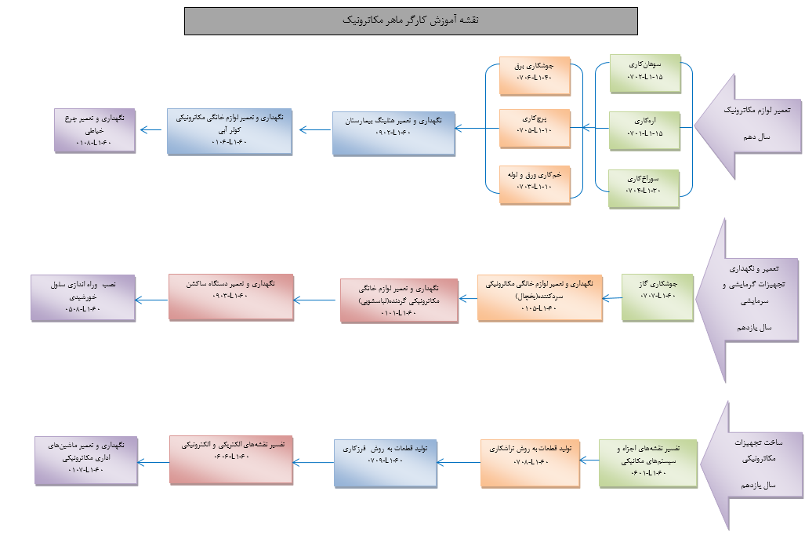

نقشه آموزش کمک تکنسین مکاترونیک سطح دوم صلاحيت حرفه اي ملي L2

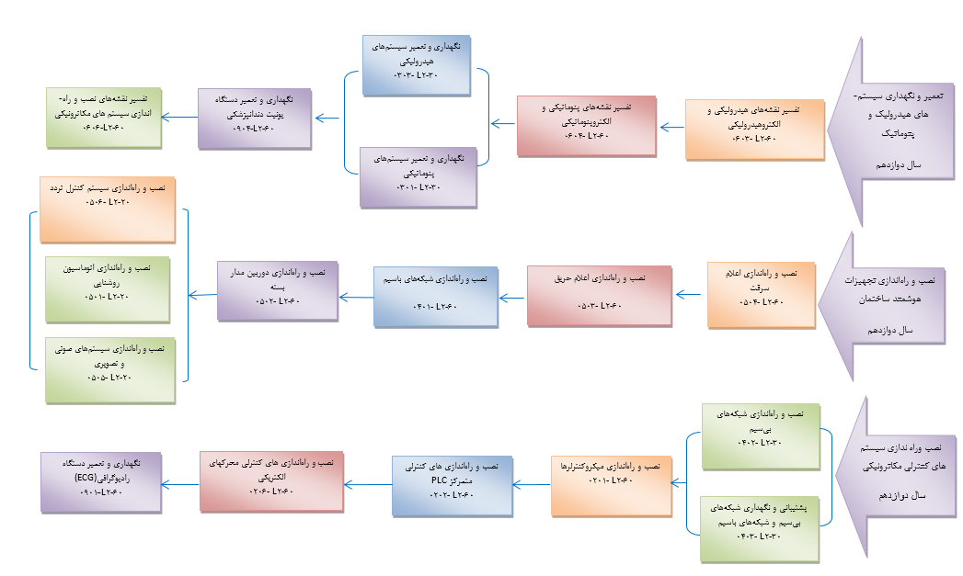

جدول تطبیق دروس ـ شایستگیهای رشته
نمون برگ 5-2طراحی درس/پیمانه
گروه تحصیلی: |  | کد گروه
رشته تحصیلی: | مکاترونیک | کد رشته تحصیلی:

تخصيص دروس /پيمانه ها و شايستگی ها
شماره | نام درس/پيمانه | کد درس | نوع درس | سال/ترم | ساعت تئوری | ساعت عملی | شايستگی ها فنی |  |  | شايستگی های غيرفنی |  | نام و کد گروه ارزشيابی دنيای کار
1 | تعمیر لوازم مکاترونیک |  | مشترک در گروه | دهم | 120 | 180 | 0701و0702و0703و0704و0705و0706و0106و0108و0902 |  |  | انتخاب فناوری های مناسب (N41)، مدیریت مواد و تجهیزات (N66)، نقش در تیم (N53)، مدیریت زمان (N64)،تصمیم گیری (N12)، مسئولیت پذیری(N72)، درستکاری و کسب حلال (N73)، تفکر انتقادی (N14) |  | پرداخت کار ساده(G1)---مونتاژکار ساده(G2)  سازنده تخت های بیمارستانی (G3)  تعمیرکار کولر آبی(G4)---تعمیرکار چرخ خیاطی (G5)
2 | تعمیر و نگهداری تجهیزات گرمایشی و سرمایشی |  | مشترک در رشته | یازدهم | 120 | 180 | 0707و0105و0101و0903و0508 |  |  | محاسبه و ریاضی (N92)، نگهداری فناوری های بکار گرفته شده (N43)، مدیریت زمان (N64)،تصمیم گیری (N12)، درستکاری و کسب حلال (N73) |  | جوشکار گاز(G1)---عمیرکار یخچال(G2)  تعمیرکار ماشین لباس شویی(G3)  تعمیر کار دستگاه ساکشن(G4)  نصاب آبگرمکن های خورشیدی(G5)
3 | ساخت تجهیزات مکاترونیکی |  | مشترک در رشته | یازدهم | 120 | 180 | 0601و0708 و 0709و0606و0107 |  |  | بکارگیری فناوری های مناسب (N42)، مسئولیت پذیری(N72)، شرکت در اجتماعات و فعالیت ها (N54)،توسعه شایستگی و دانش(N36)، آموزش دیگران ( N57) |  | نقشه کش تجهیزات مکانیکی(G1)---تراشکار ساده(G2)  فرزکار ساده (G3)--نقشه کش الکترونیکی(G4)  تعمیر کار ماشین های اداری(G5)
4 | تعمیر و نگهداری سیستم های هیدرولیک و پنوماتیک |  | مشترک در رشته | دوازدهم | 120 | 180 | 0603و0604و0303و0301و0904و0606 |  |  | نگهداری فناوری های بکارگرفته شده (N43)، مسئولیت پذیری(N72)، استدلال (N11)، تعالی فردی (N71)، تفکر خلاق (N15) |  | نقشه خوان سیستم های هیدرولیکی وپنوماتیکی(G1)  تعمیر کار سیستم های هیدرولیکی(G2)  تعمیرکارسیستم های پنوماتیکی (G3)  تعمیرکار یونیت دندان پزشکی(G4)  نقشه کش دستگاه های مکاترونیکی(G5)
5 | نصب و راه اندازی تجهیزات هوشمند ساختمان |  | مشترک در رشته | دوازدهم | 120 | 180 | 0504و0503و0401و0502و0501و0506و0505 |  |  | تعالی فردی (N71)، تفکر خلاق (N15)، جمع آوری و گرد آوری اطلاعات (N31)، اجتماعی بودن (N51)، مدیریت منابع مالی (N65) |  | نصاب سیستم های حفاظتی برای ساختمان های کوچک(G1)  نصاب تجهیزات اعلام حریق(G2)  نصاب شبکه های با سیم کامپیوتری (G3)  نصاب دوربین مدار بسته (G4)  نصاب سیستم هوشمند ساختمان(G5)
6 | نصب وراه ندازی سیستم های کنترلی مکاترونیکی |  | مشترک در رشته | دوازدهم | 120 | 180 | 0402و0403و0201و0202و0206و0901 |  |  | مدیریت زمان (N64)، مدیریت کارها و پروژ ها (N62)، مدیریت کیفیت (N63)،بکارگیری فناوری های مناسب (N42)، مسئولیت پذیری(N72) |  | پشتیبان شبکه های بی سیم کامپیوتری(G1)  برنامه نویس میکروکنترلرها(G2)-مونتاژکار تابلوهای plc (G3)  نصاب تجهیزات برقی صنعتی(G4)  تعمیرکار دستگاه الکتروکاردیوگراف(ECG)(G5)

گواهی نامه و مدارك اعطایی رشته

نمون برگ 10-2 مدرک صلاحیت حرفه ای
نام و نام خانوادگی: |  |  |  |  |  | شماره ملی: |  |  |  |  | تاریخ ارزشیابی :
نام حرفه در سطح صلاحیت: |  | کارگر ماهر مکاترونیک |  |  |  | کد: |  |  | 74210191  L₁ | تعداد گروه کاری/شغل: |  |  | 15 | تعداد کارها: |  | 19
 |  |  |  |  |  | سطح:
گواهینامه ها
ردیف | نام گروه کاری/شغل |  |  | کد گروه کاری/شغل |  |  | کد کارها |  |  |  |  | شماره گواهینامه |  |  | تاریخ اعطای گواهینامه
1 | پرداخت کار ساده |  |  | 742130 |  |  | 0702و0701و0704
2 | مونتاژکار ساده |  |  | 742131 |  |  | 0706و0705و0703
3 | سازنده تخت های بیمارستانی |  |  | 742132 |  |  | 0902
4 | تعمیرکار کولر آبی |  |  | 742133 |  |  | 0106
5 | تعمیرکار چرخ خیاطی |  |  | 742134 |  |  | 0108
6 | جوشکار گاز |  |  | 742135 |  |  | 0707
7 | تعمیرکار یخچال |  |  | 742136 |  |  | 0105
8 | تعمیرکار ماشین لباس شویی |  |  | 742137 |  |  | 0101
9 | تعمیر کار دستگاه ساکشن |  |  | 742138 |  |  | 0903
10 | نصاب آبگرمکن های خورشیدی |  |  | 742139 |  |  | 0508
11 | نقشه کش تجهیزات مکانیکی |  |  | 742140 |  |  | 0601
12 | تراشکار ساده |  |  | 742141 |  |  | 0708
13 | فرزکار ساده |  |  | 742142 |  |  | 0709
14 | نقشه کش الکترونیکی |  |  | 742143 |  |  | 0606
15 | تعمیر کار ماشین های اداری |  |  | 742144 |  |  | 0107
نام و نام خانوادگی ارزشیاب: |  |  | امضاء |  | نام و نام خانوادگی  تائید کننده: |  |  | امضاء |  | نام و نام خانوادگی ارزشیابی نهایی: |  |  | امضاء و مهر
معیار اعطای مدرک: پس از کسب تمام گواهینامه های گروههای کاری/مشاغل زیر مجموعه مدرک اعطا می گردد.

نمون برگ 10-2 مدرک صلاحیت حرفه ای
نام و نام خانوادگی: |  |  |  |  |  | شماره ملی: |  |  |  |  |  | تاریخ ارزشیابی :
نام حرفه در سطح صلاحیت: |  | کمک تکنسین مکاترونیک |  |  |  | کد: |  |  | 73110192  L₂ |  | تعداد گروه کاری/شغل: |  |  | 15 | تعداد کارها: |  | 19
 |  |  |  |  |  | سطح:
گواهینامه ها
ردیف | نام گروه کاری/شغل |  |  | کد گروه کاری/شغل |  |  | کد کارها |  |  |  |  |  | شماره گواهینامه |  |  | تاریخ اعطای گواهینامه
1 | نقشه خوان سیستم های هیدرولیکی وپنوماتیکی |  |  | 731130 |  |  | 0603و0604
2 | تعمیر کار سیستم های هیدرولیکی |  |  | 731131 |  |  | 0303
3 | تعمیرکارسیستم های پنوماتیکی |  |  | 731132 |  |  | 0301
4 | تعمیرکار یونیت دندان پزشکی |  |  | 731133 |  |  | 0904
5 | نقشه کش دستگاه های مکاترونیکی |  |  | 731134 |  |  | 0606
6 | نصاب سیستم های حفاظتی برای ساختمان های کوچک |  |  | 731135 |  |  | 0504
7 | نصاب تجهیزات اعلام حریق |  |  | 731136 |  |  | 0503
8 | نصاب شبکه های با سیم کامپیوتری |  |  | 731137 |  |  | 0401
9 | نصاب دوربین مدار بسته |  |  | 731138 |  |  | 0502
10 | نصاب سیستم هوشمند ساختمان |  |  | 731139 |  |  | 0506و0501و0505
11 | پشتیبان شبکه های بی سیم کامپیوتری |  |  | 731140 |  |  | 0402و0403
12 | برنامه نویس میکروکنترلرها |  |  | 731141 |  |  | 0201
13 | مونتاژکار تابلوهای plc |  |  | 731142 |  |  | 0202
14 | نصاب تجهیزات برقی صنعتی |  |  | 731143 |  |  | 0206
15 | تعمیرکار دستگاه الکتروکاردیوگراف(ECG) |  |  | 731144 |  |  | 0901
نام و نام خانوادگی ارزشیاب: |  |  | امضاء |  | نام و نام خانوادگی  تائید کننده: |  |  | امضاء |  | نام و نام خانوادگی ارزشیابی نهایی: |  |  |  | امضاء و مهر
معیار اعطای مدرک: پس از کسب تمام گواهینامه های گروههای کاری/مشاغل زیر مجموعه مدرک اعطا می گردد.

اصول انتخاب راهبردهای یاددهی ـ یادگیری در رشته
- درک و تفسیر پدیده های طبیعی حاکم بر عملکرد محصولات مکاترونیک
- طراحي فرصت ها و موقعيت هاي يادگيري نسبت به محيط كار واقعي در تعميرگاهها و كارخانجات
- تقویت انگیزه دانش آموزان با برگزاری بازدید های کلاسی و برگزاری نمایشگاه دستاوردهای هنرجویان
- امکان درک قوانین کلی حاکم بر محصولات مکاترونیک و روابط علت و معلولی در تعیین عیوب محصولات
- ایجاد تفکر نقادانه به منظور کشف روابط حاکم بر مکانیزم های محصولات مکاترونیک
- ایجاد فرصت به منظور بروز خلاقیت در تعمیر و نگهداری محصولات مکاترونیک
- ایجاد شرایط لازم برای انجام کار گروهی
- تعامل هنرجویان با هنرآموز و مشارکت در فرایند آموزش
- استفاده از فن آوری های نوین در فرایند آموزش تعمیر ونگهداری،نصب و راه اندازی محصولات مکاترونیک

اصول انتخاب ارزشیابی پیشرفت تحصیلی در رشته
- استفاده از انواع روش های ارزشیابی جهت سنجش پيشرفت تحصيلي و شايستگي هاي حرفه اي و عمومي در كار واقعي
- استفاده از مدارک صلاحیت حرفه ای به عنوان ملاك گذر از دوره كسب استاندراد شايستگي حرفه اي وعمومي در رشته مکاترونیک
- ارزشيابي متنوع و مستمر برای سنجش میزان یادگیری شایستگی های عمومی و حرفه در رشته مکاترونیک
- استفاده از نمون برگ های ارزیابی به منظور سنجش شایستگی های کسب شده توسط هنرجو
- ارزشیابی منصفانه و بر مبنای اندوخته های هنرجویان
- فراهم نمودن شرایط مناسب کارگاهی قبل از انجام ارزشیابی
- اجراي بخشی از فرآيند ارزشيابي در بستر كارگروهي و با همکاری اعضای گروه
- ارزشيابي مستمر پيشرفت تحصيلي حین انجام کار به عنوان بخشی از فرایند یادگیری

صلاحیتهای حرفه ای هنر آموزان رشته
- مدرک تحصیلی
- هنرآموز باید حداقل دارای مدرک کارشناسی، مرتبط با رشته مکاترونیک، باشد(الکترونیک ،برق،ساخت و وتولید)
- مدارک حرفه ای
- گذراندن دوره های تخصصی مکاترونیک (لوازم اداری،خانگی،تجهیزات پزشکی)
- گذراندن دوره های ضمن خدمت روش های تدریس و مهارت های حرفه آموزی
- تجربه کاری
- داشتن حداقل 4 سال سابقه کار مرتبط یا فارغ التحصیل رشته های تربیت دبیر فنی

الزامات اجرایی برنامه درسی رشته
- آموزش مدیران و هنر آموزان جهت دستیابی به شایستگی های حرفه ای و تخصصی
- تخصیص منابع مالی لازم جهت فراهم نمودن کارگاه و تجهیزات
- ایجاد کارگاه مکاترونیک بر اساس استاندارد کارگاه آموزشی مکاترونیک
- تجهیز کارگاه مکاترونیک متناسب با استاندارد کارگاه آموزشی مکاترونیک
- مشارکت دیگر بخش های وزارت آموزش و پرورش جهت تحقق اهداف رشته مکاترونیک
- وجود ماکت های آموزشی و سیستم های برش محصولات مکاترونیک
- حضور یک هنرآموز و یک استادکار به ازای هر 16 هنرجو

فرایند ارزشیابی و بهبود و اصلاح برنامه درسی رشته
- بر اساس فرایند اعتبار سنجی، هر 5 سال برنامه درسی رشته مکاترونیک مورد ارزشیابی و اصلاح کامل قرار می گیرد.
- برنامه درسی رشته مکاترونیک هر دو سال مورد اصلاحات جزیی قرار می گیرد.

اجزای بسته آموزشی دروس رشته
بسته آموزشی شامل اجزای زیر می باشد:
1-کتاب درسی 2-نرم افزار دانش آموز 3-راهنمای معلم 4-فیلم راهنمای معلم 5-کتاب کار 6-پوستر 7- کتاب مرجع 8- سایت
جزء بسته | مطالب ارائه شده
کتاب درسی | در این جزء آموزش مربوط به پروژه و کارهای عملی (کار کلاسی) به صورت تصاویر واضح و اینفوگرافی آورده شود، نکات ایمنی و اصول اصلی کار نیز آورده شود. کار غیر کلاسی، پرسش و تحقیق به طور متعادل آورده شود.  محتوی باید به شایستگی های فنی و غیرفنی توجه کند. بر اساس راهبرد غالب تدریس باشد. خداوند را به عنوان خالق و صانع تلقی نماید. موقعیت های واقعی زندگی در آن باشد.  توجه: مطالب دانشی مربوط به هر بخش در اینجا آورده نشود.
نرم افزار دانش آموز | در این جزء مطالب دانشی و توضیحی به صورت انیمیشن و تفصیلی آورده شود. این نرم افزار می تواند شامل فیلم های کوتاه (کلیپ) نیز باشد. در واقع متن کتاب را برای دانش آموز تسهیل کند. نرم افزار تعاملی باشد. نمونه شیوه ارزشیابی معرفی گردد. روش ساخت یا انجام پروژه آورده شود.
کتاب راهنمای معلم | در این جزء روش تدریس کلی و جلسه به جلسه به همراه تجهیزات، ابزارها و مواد مصرفی مورد نیاز هر جلسه، نکات ایمنی و بهداشتی آورده شود. همچنین آموزش مربوط به پروژه و کارهای عملی به طور کامل تر آورده شود. پاسخ پرسش های کتاب، معرفی مشاغل مرتبط با پودمان، معرفی رشته های تحصیلی مرتبط با پودمان، منابع علمی مرتبط با پودمان، پروژه های نیمه تجویزی و غیرتجویزی، رویکرد ارزشیابی، روش ارزشیابی و روش نمره دهی و شرح فعالیتهای غیر کلاسی آورده شود. مشکلاتی که دبیر در تدریس ممکن است با آن روبرو باشد، آورده شود.
فیلم راهنمای معلم | در این جزء کلیات درس، توصیه هایی به دبیران و روش انجام پروژه و کارهای عملی به طور کامل آورده شود. برخی از مشکلات اجرا و ارزشیابی که با فیلم می توان نشان داد، آورده شود.
کتاب کار | در این جزء فرمت گزارش نویسی و یا پروژه های غیر تجویزی آورده شود.
پوستر | در این جزء نکات ایمنی و تصاویر اینفوگرافیک مربوط به بخشهای مختلف کتاب آورده شود. همچنین میتواند برای بزرگنمایی عکسهای کتاب استفاده شود.
کتاب مرجع | در این بخش کتاب های مرجع برای رشته آورده شود.
سایت | در این بخش سایت های معتبر بین المللی و ملی آورده شود

- برنامه درسی ملی ایران - هدف کلی برنامه های درسی و تربیتی
- سياست هاي كلي ابلاغی در بخش اشتغال - بند1
- سند تحول بنیادین آموزش و پرورش - راهكار 5-18
- سند تحول بنیادین آموزش و پرورش - راهكار 5-6
- سياست هاي كلي ابلاغی در بخش اشتغال - بند1
- قانون برنامه پنجم توسعه کشور – ماده 21
- سند تحول بنیادین آموزش و پرورش - راهكار 3-21

